СИНТАКСИЧЕСКИЙ ПОДХОД К АВТОМАТИЗАЦИИ ПРОЦЕССА ОЦЕНКИ ЗНАНИЙ СОТРУДНИКА.
(ИПУ РАН, 3 - 5 октября 2011 года)
Наумов И.С.
Институт проблем управления им. В.А. Трапезникова РАН, г. Москва
naigsa@gmail.ru

Ключевые слова: оценка знаний, автоматизация в обучении, оценка трудности задач, оценка сложности задач, синтаксический анализ текстов, семантические сети, представление знаний
Введение
Надежность и производительность являются ключевыми условиями для крупномасштабных производств. При этом эти условия непосредственно зависят от подготовки сотрудников, участвующих в производстве, независимо от того в какой степени автоматизировано производство. Если производство слабо автоматизировано, такие критерии, как качество и скорость процесса производства зависят от сотрудников, которые осуществляют технологический процесс. Если производство сильно автоматизировано, то, выше приведенные критерии, зависят от сотрудников-операторов, которые осуществляют контроль над технологическим процессом.
На сегодняшний момент в большинстве случаев знания человека вынуждены проверять специалисты-эксперты предметной области. Примерами таких проверок знаний являются различного рода экзамены, собеседования, которые предполагают решение учебных (тестовых) задач.
Добиться полной автоматизации в этой области довольно сложно, т.к. оценка знаний является сложным интеллектуальным процессом.
Основным средством получения процедурных знаний и средством проверки декларативных знаний являются учебные задачи. Учебная задача – задача, разрешение которой связано с открытием и освоением нового познавательного метода, относящегося к более широкому классу задач, чем исходные.
В процессе усвоения знаний (обучения) условно можно выделить источник знаний – теория предметной области и приемник знаний – человек. Знания предметной области являются эталонными знаниями, которые остаются неизменными в течение всего процесса обучения, а знания человека являются пополняемыми. Таким образом, цель обучения заключается в том, чтобы максимально точно передать знания предметной области человеку.
Учебная задача, так же как и описание предметной области, представляет собой знания, которые приобретает человек в результате ее решения. Знания, содержащиеся в учебной задаче, являются частью знаний предметной области.
При сравнении знаний учебной задачи со знаниями предметной области и знаниями человека мы можем говорить о сложности и трудности учебной задачи, которые характеризуют данные сравнения.
Большинство систем оценки трудности задач, которые существуют, на сегодняшний день не производят комплексную оценку. Зачастую трудность задач оценивается по какому-то одному критерию, например, число шагов решения, время решения, вероятность решения. Поэтому, проблема оценки трудности задач остается актуальной до сих пор.
В данной работе будет рассмотрен подход автоматизированной оценки сложности учебной задачи, основанный на синтаксическом анализе текстов. Под текстами в данном случае понимается описание предметной области и учебной задачи. В результате анализа текстов строится семантическая сеть, которая представляет собой набор вершин (понятий предметной области) и набор связей (отношения между понятиями предметной области). Таким образом, знания предметной области, знания человека и знания, которые содержит оцениваемая задача, представляются в виде семантических сетей. Оценка трудности задачи осуществляется путем сравнения этих сетей между собой.
1. Методы практического извлечения знаний
Если рассматривать «знания» в человеко-машинных системах, то можно выделить два понимания этого термина. С прагматической точки зрения знания представляются, как «данные, полученные в нужном месте и в нужное время для решения практической задачи» [1]. С такой точки зрения знания данные не отличаются по своей структуре и способу хранения. Данные становятся знаниями, только тогда, когда они становятся необходимыми человеку.
Другая точка зрения рассматривается в рамках направления искусственного интеллекта. Знания в данном случае отличаются от данных своей структурой. Таким образом, совокупность особо структурированных данных представляет собой базу знаний, которая, в свою очередь, подразумевает следующее:
- логическую упорядоченность данных на основании определенных критериев, устанавливаемых моделью предметной области (онтологией);
- представление данных в соответствии с определенной формальной моделью (семантической сетью, фреймами, набором продукций и др.);
- возможность получения новых данных из старых на основании определенного формального механизма;
- хранение данных в специальных структурах, обеспечивающих высокую эффективность типовых операций над ними (поиск на графах, анализ иерархий, логический вывод и др.) [1].

Самым распространенным методом извлечения знаний является общение. Это далеко не единственный метод. В [1] приводится классификация методов извлечения знаний (рис. 1). Можно заметить, что разделение методов осуществляется исходя из источника знаний.
Коммуникативные методы предполагают непосредственное взаимодействие людей, а именно взаимодействие инженера по знаниям (приемник) и эксперта (источник). Текстологические методы извлечения знаний подразумевают под источником знаний различного рода документы (методики, пособии, руководства, монографии, учебники).
Коммуникативные методы, в свою очередь, разделяются на пассивные и активные методы. Разница этих методов заключается в том, что в пассивных методах ведущую роль играет эксперт, а в активных – инженер по знаниям. Среди пассивных можно выделить следующие методы: наблюдение, протокол «мыслей вслух», лекции. Активные делятся на групповые («мозговой штурм», круглый стол, ролевые игры) и индивидуальные (анкетирование, интервью, диалог, экспертные игры) [1].
Подробно коммуникативные методы рассматриваться не будут, т.к. одной из основных задач данной работы является автоматизация извлечения знаний, что не позволяют реализовать в полном объеме коммуникативные методы.
Текстологические методы основаны на изучении различных текстовых носителей профессиональных знаний, таких, как учебники, монографии, статьи, методики и т.д. В [1] выделяется три вида текстологических методов: анализ специальной литературы, анализ учебников, анализ методик. Данные методы отличаются по объему специальных знаний. Наиболее простым методом является анализ учебников, т.к. в нем присутствует строгая логика изложения. Анализ методик, в отличие от анализа учебников, усложнен тем, что знания в них сильно сжаты, методики содержат мало рассуждений, пояснений и комментариев. Специальная литература не обладает строгой структурой содержания.
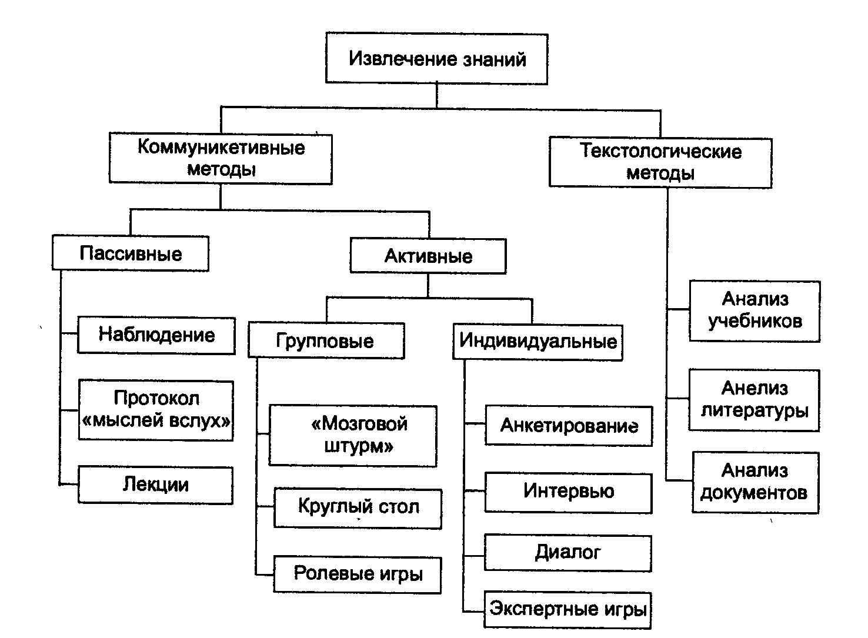
Рис. 1. Классификация методов извлечения знаний.
Группа текстологических методов извлечений знания на сегодняшний момент является наименее изученной. Сложность такого метода связано с тем, что общение людей происходит посредством текстовых носителей знаний. По своей природе текстовые знания не могут передать все, те чувства и эмоции, которые испытывал автор при написании текста. Поэтому, сложность анализа текстов заключается в точной передаче смысла, который несет в себе текст.
В отличие от коммуникативных методов текстологические методы позволяют автоматизировать процесс извлечения знаний. Это связано с тем, что текст обладает более жесткой формальной структурой в отличии от речи.
2. Суть подхода
Постановка учебной задачи представляет собой текст, сформулированный в терминах предметной области. Формально текст задачи описывает объекты (понятия) предметной области и их отношения между собой. Такое представление удобнее всего описывать в виде семантической сети. Но, построить семантическую сеть задачи, которая состоит из объектов предметной области возможно только путем привлечения эксперта предметной области. Это связано с тем, что для построения такой сети необходимо понимание текста задачи, т.е. необходимо уметь работать с текстом на семантическом уровне. Автоматизировать такой процесс не представляется возможным, т.к. задача семантического анализа текста, на сегодняшний день, не решена на должном уровне [2].
Таким образом, если мы не можем автоматизировать оценку трудности задачи на семантическом уровне, то мы вынуждены «опуститься» до синтаксического уровня. Задача обработки текста на синтаксическом уровне имеет решение [2, 3].
Оценка знаний предполагает сопоставление имеющихся знаний с эталонными. В нашем случае эталонными знаниями будут являться знания о предметной области.
Опишем систему, состоящую из трех элементов, которые являются носителями знаний: текст предметной области, представленный в виде различных учебных пособий; текст задачи, содержащий фрагмент знаний предметной области; обучающийся, являющийся накопителем знаний о предметной области.
Чтобы полноценно работать с описанной выше системой, необходимо все знания представить с помощью одной универсальной системы представления знаний. Такой, например, является система представления знания, называющаяся семантической сетью.
Преобразовав все три элемента системы, мы будем иметь систему, состоящую из трех семантических сетей: «сеть текущей задачи» (задачу, трудность которой необходимо оценить), «сеть предметной области» и «сеть обучающегося» (рис. 2).
Сопоставление этих сетей нам позволит судить о характеристиках знаний задачи и знаний обучающегося. Для сопоставления сетей будем использовать понятие семантической близости, которая характеризует, то, насколько, отличаются сети друг от друга. Семантическая близость сетей определяется исходя из двух сопоставлений: сопоставление вершин и сопоставление связей между вершинами.
Результатом оценки семантической близости сети предметной области и сети текущей задачи будет являться сложность задачи (объективная характеристика), сети текущей задачи и сети обучающегося – трудность задачи (субъективная характеристика). Семантическая близость сети предметной области и сети обучающегося будет говорить об объеме усвоенных знаний.
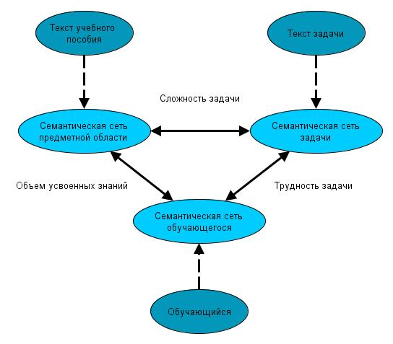
Рис. 2. Взаимодействие семантических сетей.
Таким образом, с помощью оценки семантической близости сетей можно решить задачу по подбору задач для обучающегося и задачу по оценке знаний обучающегося.
3. Семантическая близость понятий
Для того, чтобы понять, как сравнивать семантические сети друг с другом, необходимо понять, как сравнивать элементы этих сетей (понятия предметной области). В любой предметной области, все понятия имеют строгое определение. Например, понятие прямоугольник определяется, как параллелограмм, у которого все углы прямые (рис. 3.). Из этого определения можно выявить отношения типа IS-A (конкретизация и абстрагирование), которое свойственно для таксономий. Другими словами, все понятия предметной области определяются друг через друга, и если установить все связи этих понятий, то можно построить таксономию предметной области.
По наблюдениям, в предметной области планиметрия (и вполне вероятно во многих других) таксономические связи можно установить явно. Таксономическая связь в определении является основной, все остальные связи относятся к понятию, через которое определяется текущее понятие.
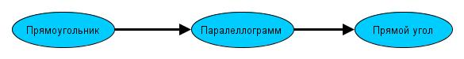
Рис. 3. Семантическая сеть понятия "Прямоугольник".
Существует два типа мер семантической близости понятий. Первый тип основан на путях и использует кратчайшие пути между понятиями в таксономии. Второй тип основан на описаниях и использует семантические сети определений понятий.
Самая простая мера семантической близости понятий, основанная на путях, представляет собой обратное значение длины кратчайшего пути в таксономии между этими понятиями:
(1) 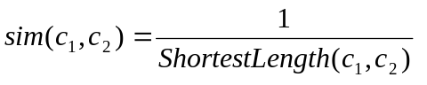[4].
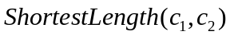 – длина кратчайшего пути между концептами с₁ и с_{2.}
В [5] предложили меру, которая определяется, как отношение кратчайшего пути в таксономии к диаметру таксономии:
(2) 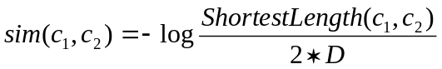, D – диаметр таксономии.
Суть подхода, основанного на описаниях, следующая: семантическая связь двух понятий прямопропорциональна количеству понятий, входящих одновременно в описание первого и второго понятия.
В ряде случаев может оказаться так, что в пересечении описании сравниваемых понятий может не оказаться ни одного понятия. Поэтому, в [6] предложили учитывать не только понятия, которые учувствуют в описании, но и понятия, которые связаны с ним в общей семантической сети.
(3) 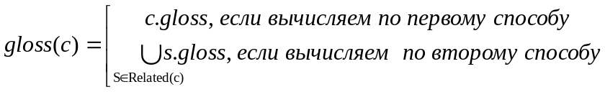 ,
c.gloss – описание понятия c, Related(c) – множество понятий, связанных с понятием c.
Тогда, семантическая близость понятий, основанных на описаниях, будет представлять собой среднее арифметическое соотношений размера пересечения двух описаний к размерам каждого из них:
(4) 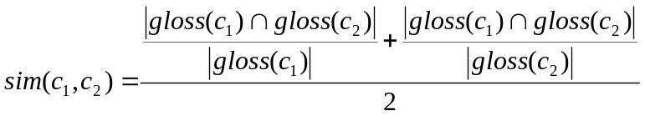.
4. Механизм построения семантической сети по тексту
Рассмотрим более детально механизм построения семантических сетей. Как сказано ранее, все сети строятся по результатам синтаксического анализа текста. Текст представляет собой набор предложений, состоящих из слов. Главными словами являются существительные, они олицетворяют объекты, например, «треугольник», «сторона», «точка». Существуют слова играющие роль связующих между существительными (отношения объектов), это могут быть глаголы и предлоги. Также связи могут образовываться за счет выявления родительного падежа в словосочетаниях, например, словосочетание «сторона треугольника» указывает на принадлежность объекта «сторона» объекту «треугольник». Прилагательные в сочетании с существительными образуют новые объекты, происходит образование нового объекта из существующего за счет приписывания новых свойств объекту. Например, из объекта «треугольник» образуется объект «равнобедренный треугольник», в свою очередь, из объекта «равнобедренный треугольник» образуется объект «прямоугольный равнобедренный треугольник».
Таким образом, исходя из этих правил, по имеющемуся тексту можно построить простейшую семантическую сеть. Эта сеть позволит судить о том, как часто связываются друг с другом те или иные понятия.
Рассмотрим пример семантической сети задачи. Текст задачи – докажите, что если луч исходит из вершины угла и образует с его сторонами равные острые углы, то он является биссектрисой угла. На рисунке 4 изображена семантическая сеть этой задачи.

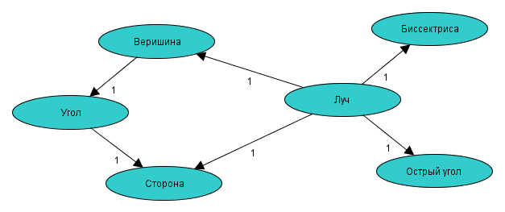
Рис. 4. Семантическая сеть задачи
Дуги семантической сети имеют вес, измеряющийся числом отношений между объектами, встретившихся в тексте. Как правило, в тексте одной задачи вес между объектами не бывает больше одного.
Важную роль при описании задач имеют неявные связи, т.е. связи, которые подразумеваются по смыслу текста задачи, но не указываются явным образом. На рисунке 5 показан пример задачи с неявными связями. Текст задачи следующий. В равнобедренный треугольник вписан квадрат так, что две его вершины находятся на гипотенузе, а другие две – на катетах; найдите сторону квадрата, если известно, что гипотенуза равна 3 м. В данной задаче две неявные связи (на рисунке 5 обозначены красным цветом). Появление таких связей в данном случае обусловлено тем, что в задаче вводится один прямоугольный треугольник, и обходимости в том, чтобы указывать, что гипотенуза и катет принадлежат прямоугольному треугольнику, нет.
Наличие неявных связей говорит о существенном усложнении задачи, поэтому, учет таких связей играет большую роль в оценке трудности задачи. К сожалению, синтаксический анализ не позволяет определить данные типы связей. На данный момент это задача решается только на уровне семантического анализа. Один из возможных вариантов решения данной проблемы – привлечение эксперта по предметной области. После того, как семантический анализ произведен, эксперт может добавить недостающие неявные связи.
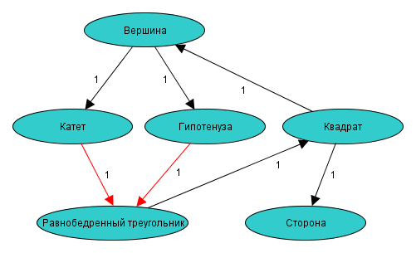
Рис. 5. Неявные связи в задаче
На рисунке 6 изображен фрагмент семантической сети предметной области, которая получена в результате анализа текста учебника по планиметрии [7]. Для синтаксического анализа были взяты только основные утверждения: теоремы, леммы, определения.
На рисунке 6 указаны объекты семантической сети задачи, описанной на рисунке 4. Можно увидеть, что связь между объектом «луч» и объектом «острый угол» отсутствует. Но, отсутствие явной связи между объектами не означает отсутствие связи вообще. Связь между этими объектами будет косвенной, например, через объект «угол». В данном случае через объект «угол» будет самая сильная связь, т.к. длина связи равна двум (минимальна в данном случае) и веса имеют максимальные значения из всех существующий вариантов связей между объектами.
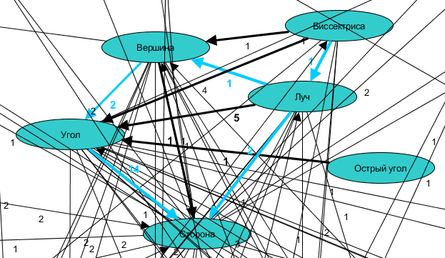
Рис. 6. Семантическая сеть теории
Рассмотрим, как и в какой последовательности происходит построение семантических сетей в процессе всего цикла обучения. Как правило, курс обучения разбивается на части. После каждой части происходит проверка знаний, которая выражается в виде решения задач обучающимся. Таким образом, процесс обучения представляет собой цикл, изображенный на рисунке 7. Первый этап – построение семантической сети предметной области по разделу учебного материала. Второй этап – решение задач обучающимся до тех пор, пока он не усвоит материал. Формально усвоение материала означает, что сеть предметной области является либо частью сети обучающегося, либо полностью совпадает, т.е. в сети обучающегося будут существовать все вершины и дуги, которые существуют в сети предметной области, при этом вес дуг сети обучающегося должен быть больше или равен весу дуг сети предметной области.
После того, как материал обучающимся усвоен, происходит построение семантической сети предметной области для нового раздела учебного материала. При этом сеть не строится заново, а достраивается уже существующая сеть, т.е. с каждым циклом обучения сеть предметной области модифицируется. Модификация подразумевает следующие действия с семантической сетью:
- изменение весов дуг;
- добавление новых дуг;
- добавление новых вершин.
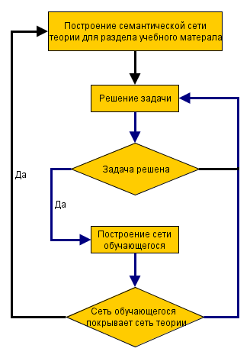
Рис. 7. Цикл обучения
Сеть обучающегося строиться подобным образом. Цикл построения на рисунке 6 обозначен синим цветом. В случае каждого успешного решения задачи обучающимся, происходит расширение сети обучающегося за счет добавления сети решенной задачи. Правила добавления следующие:
- если вершина не существует, то она добавляется;
- если дуга не существует, то она добавляется;
- если дуга существует, то к весу этой дуги добавляется вес добавляемой дуги.
5. Заключение
Предложенный метод оценки знаний позволяет производить индивидуальную автоматизированную оценку знаний по предметной области на основе синтаксического анализа текстов. В частности, данный способ оценки знаний применим для оценки знаний сотрудников на крупномасштабных производствах, позволяющий повысить надежность процесса производства.
Задача оценки знаний сводится к задаче оценки трудности учебных задач. Основная сложность задачи автоматизации оценки трудности учебных задач заключается в том, что текст, в виде которого представлены задачи, невозможно преобразовать в структуру объектов предметной области автоматически. Это связано с тем, что технологии, которые существуют на сегодняшний день, не решают эту задачу на должном уровне.
Идея предложенного в данной работе метода, заключался в том, чтобы отказаться от семантического разбора текста, и остановится на синтаксическом разборе. Таким образом, используя данный подход, можно повысить эффективность проверки знаний людей по предметной области.
Преимуществом предложенного подхода является тот факт, что метод не «привязывается» к конкретной предметной области, что делает его более универсальным.
Литература
- Гаврилова Т.А., Хорошевский В.Ф. Базы знаний интеллектуальных систем //СПб.: Питер 2000. С 99-130.
- Белоногов Г.Г. Компьютерная лингвистика и перспективные информационные технологии // М.: Русский мир. 2004. С 248.
- Попов Э.В. Общение с ЭВМ на естественном языке // М.: Наука. 1982. С 360.
- Анисимов А.В., Лиман К.С., Марченко А.А. Методы вычисления мер семантической близости слов естественного языка // г. Киев : Киевский национальный университет им. Т. Шевченко 2010. С 170-175.
- Leacock C. Combining local context and WordNet similarity for word sense identification / C. Leacock, M.Chodorow // WordNet: An electronic lexicaldatabase / [ed. C. Fellbaum]. – MIT Press., 1998. – P. 265-283.
- Patwardhan S. Using measures of semantic relatedness for word sense disambiguation / S. Patwardhan, S. Banerjee, T. Pedersen // Proceedings of the Fourth International Conference on Intelligent Text Processing and Computational Linguistics. – 2003. – P. 241-257.
- Погорелов А.В. Геометрия, учебник для 7-11 классов общеобразовательных учреждений // М.: Просвещение. 1995. С 383.

Другие варианты представления задач (рисунки, чертежи) рассматриваться не будут.
Под семантической сетью подразумевается граф, описывающий определенную ситуацию или некоторый объект предметной области. Узлы графа представляют собой понятия, а дуги – отношения между понятиями.
Подбор задач для обучающегося необходим для организации индивидуального процесса обучения. От правильного подбора задача будет зависеть скорость обучения, последовательность подачи учебного материала.
В дальнейшем все примеры будут рассматриваться в рамках предметной области планиметрия. Такой выбор связан с тем, что данная предметная область является простой и широко известной.
Имеются в виду объекты семантической сети, но не все объекты семантической сети являются понятиями предметной области.
Длина связи в семантической сети измеряется числом дуг между объектами.

